GUÍA N°3 DE PRIORIZACIÓN CURRICULAR
Fecha: Lunes 24 de agosto de 2020
UNIDAD III
OA 4: Cantar al unísono y a más voces y tocar instrumentos de percusión, melódicos (metalófono, flauta dulce u otros) y/o armónicos (guitarra, teclado, otros).

Actividad I
a) Opina: ¿Qué uso se le da al bombo en la música?
_____________________________________________________________________________________________________________________________________________________________________________________________________________________________________________________________________

b) Anota los tipos de bombos que conoces.
______________________________________________________________________________________________________________________________________________________________________________

Actividad II
Lee información sobre el bombo chilote.
El Bombo chilote es mucho más pequeño que el del Norte Grande, pero igual en su estructura general.  Sus parches van fijos a unos aros de madera que se colocan a cada costado de la caja de resonancia, amarrados con tiras de cueros que se atraviesan y que le permiten, al estirarlos, la afinación del instrumento. | 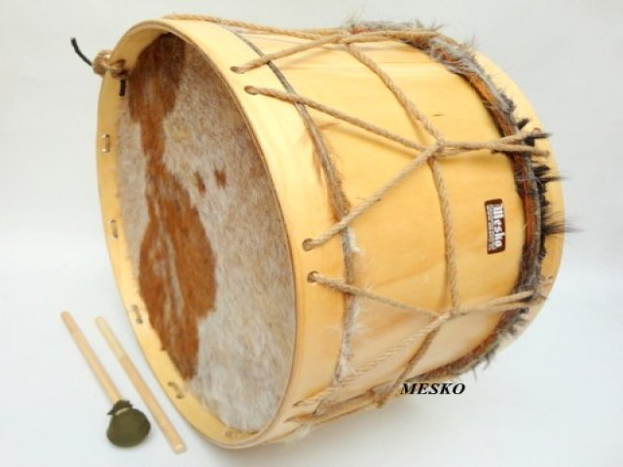

Actividad III
Escucha la canción A DÓNDE VA LA LANCHA y fíjate en el sonido y ritmo del bombo.
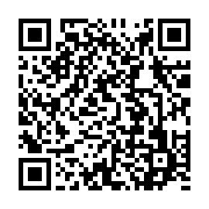
Puedes escuchar la canción en https://www.curriculumnacional.cl/musica/609/w3-article-31314.html o buscarla en Internet.
Si usas teléfono inteligente, puedes escanear este código

Actividad IV
Articulación con Tecnología
¡Construye un bombo chilote!
Observa tu entorno y busca materiales de desecho que te sirvan para recrear un bombo chilote y su mazo o palillo.

Actividad V
Apréndete la canción A DÓNDE VA LA LANCHA e interprétala acompañado/a de tu bombo. Pide a tu familia que te grabe y envíame el video al correo bosinson@gmail.com

Actividad VI
Evalúate para mejorar
Marca sí o no frente a cada afirmación.
AUTOEVALUACIÓN | Sí | No
Identifiqué las características del bombo chilote y su sonido
Construí un bombo chilote usando materiales de desecho
Interpreté la canción A DÓNDE VA LA LANCHA junto con mi bombo
Envié el video de mi interpretación al profesor

